**Szerver beállítása**

1. Hozzunk létre egy **src** mappát, és abban egy **server.mjs** valamint egy **.env** állományt.

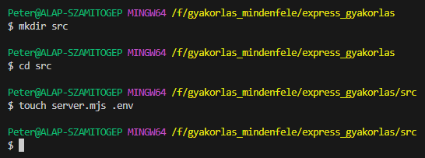 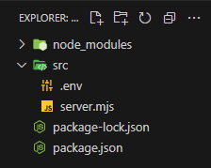

1. Lépjünk be a **.env** állományba és szerkesszük.

1. Helyezzük el a következő kódot a server.mjs állományban.

1. Futtassuk a szervert. Ehhez lépjünk vissza az alap mappába:

**cd ..**

Majd adjuk ki a következő utasítást:

**npm run start:dev**

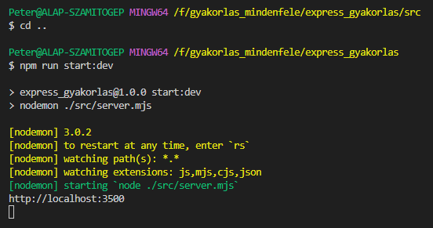

1. Ha a számítógépre feltelepített **Node.js** verzió száma nagyobb, mint 18.11.0, akkor használható még a következő utasítás is. (Ekkor nem kell használni a **nodemon** csomagot.)

**node --watch ./src/server.mjs**

1. Indítsuk el a szervert. Ehhez nyomjuk meg egyszerre a **ctrl** billentyűt és a Git Bash felületen látható [**http://localhost:3500**](http://localhost:3500)szöveget a bal egérgombbal. Ennek eredménye:

 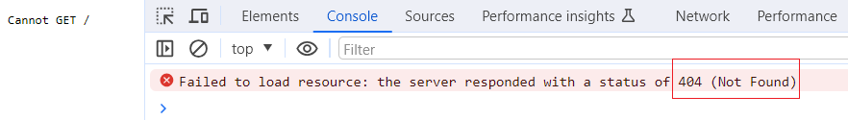

1. Látható, hogy nem tud mit visszaküldeni a szervert. Orvosoljuk ezt a hibát. Ismét szerkesszük a **server.mjs** állományt. Készítsük el az úgy-nevezett **lekérdezés kezelőt** (**request handler**). Ez egy visszahívó függvény (**callback function**), amely az **app** objektum **get** metódusának a második paramétere. Az első határozza meg az alkalmazás adott route-ját, végpontját ('/'). (Az **app** objektumnak több más metódusa is van: **post**, **put**, **patch** és **delete**. Ezekről majd később lesz szó.)

